

实 验 报 告

课程名称 数据库原理

实验项目 实验9 数据库设计
项目名称 CCBUPT全能墙

小组成员名单：
学号： 18030424 姓名： 令狐荣豪
学号： 姓名：
学号： 姓名：
指导教师 李艾静 实验成绩

北京邮电大学世纪学院
2019年 11月11日

目录

1.引言

1.1系统概述
CCBUPT全能墙系统主要工作是对用户收集信息，发布信息，评论信息以及校园二手交易产生的信息量进行有效处理，该系统采用云数据库设计理念，使数据传输更具高效性，安全性，使墙应用功能更具稳定性。

2.需求分析

2.1功能需求
CCBUPT全能墙系统是定位在学生，教师群体的一个多元化匿名社区。支持学生教师在社区内进行匿名发布消息，评论信息，点赞信息，收藏信息，学霸在线答疑，校内二手旧物交易。
功能模块划分如图2-1所示：
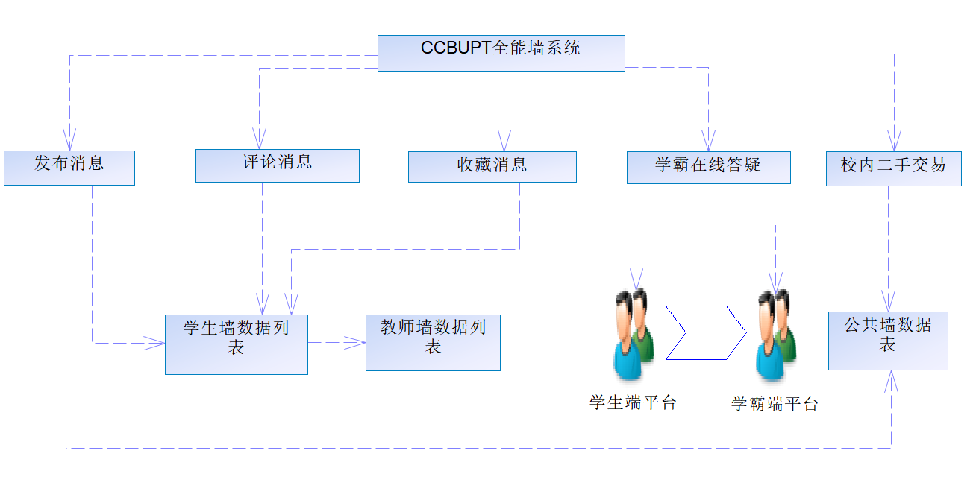
图2-1 CCBUPT系统功能模块图

2.1.1发布消息
发布消息主要是针对学生墙和教师墙的数据进行发布。
1.学生墙数据列表：CCBUPT全能墙系统学生墙数据列表展示的是学生发布消息的界面，学生自行编辑文字或者图片即可发布自己喜欢的内容。数据墙数据列表会自动刷新，请求云端数据库进行数据返回，达到数据展示的效果。这个过程中数据文字或图片将分别保存到数据库。
2.教师墙数据列表：CCBUPT全能墙系统教师墙数据列表展示的是教师发布消息的界面，教师自行编辑文字或者图片即可发布自己喜欢的内容。数据墙数据列表会自动刷新，请求云端数据库进行数据返回，达到数据展示的效果。这个过程中数据文字或图片将分别保存到数据库。

2.1.2评论消息
评论消息主要是针对学生墙和教师墙的数据进行评论。
1.学生墙数据列表：CCBUPT全能墙系统学生墙数据列表展示的是学生发布消息的界面，学生自行编辑文字或者图片即可发布自己喜欢的内容。数据墙数据列表会自动刷新，请求云端数据库进行数据返回，达到数据展示的效果。这个过程中数据文字或图片将分别保存到数据库。
2.教师墙数据列表：CCBUPT全能墙系统教师墙数据列表展示的是教师发布消息的界面，教师自行编辑文字或者图片即可发布自己喜欢的内容。数据墙数据列表会自动刷新，请求云端数据库进行数据返回，达到数据展示的效果。这个过程中数据文字或图片将分别保存到数据库。

2.1.3收藏消息
收藏消息主要是针对学生墙和教师墙的数据进行收藏。
1.学生墙数据列表：CCBUPT全能墙系统学生墙数据列表展示的是学生发布消息的界面，学生自行编辑文字或者图片即可发布自己喜欢的内容。数据墙数据列表会自动刷新，请求云端数据库进行数据返回，达到数据展示的效果。这个过程中数据文字或图片将分别保存到数据库。
2.教师墙数据列表：CCBUPT全能墙系统教师墙数据列表展示的是教师发布消息的界面，教师自行编辑文字或者图片即可发布自己喜欢的内容。数据墙数据列表会自动刷新，请求云端数据库进行数据返回，达到数据展示的效果。这个过程中数据文字或图片将分别保存到数据库。

2.1.4学霸在线答疑
- 学生端平台：学生可以以文字或图片的形式发送问题
- 学霸端平台：学霸可以看到问题来电提示，进入聊天窗口进行匿名回复，当有一个学霸进入回复时，其他学霸会被提示不能接入该问题互答模式。学霸可以选择消息免打扰，学霸端平台接收学生问题后将不再来电提示学霸。

2.1.5校园二手交易

公共墙数据表：学生和教师共同发布二手商品信息的信息墙，用户可以根据墙内容的更新获悉校园圈子内的二手商品交易最新动态，选择和卖家进行单线联系实现交易。

2.2数据流图
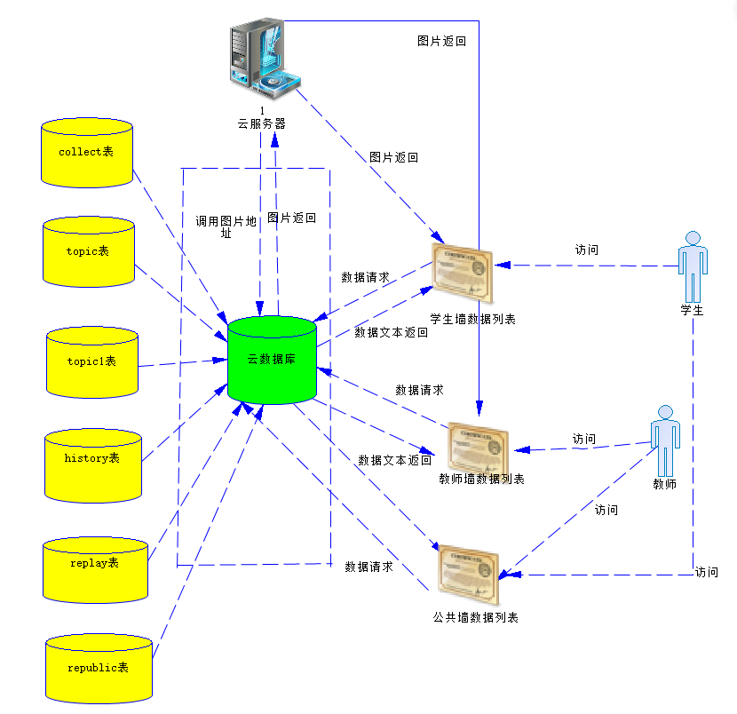

2.概念结构设计

3.逻辑结构设计

4.实验心得

